Глава 3
визуализация цикличных алгоритмов
Успешность принятия решения во многом зависит от способности человека «визуализировать проблемную ситуацию», наглядно представлять ее и оперировать наглядными образами.
Наталья Завалова, Борис Ломов,
Владимир Пономаренко [1]
проблема цикличных алгоритмов
В этой главе речь пойдет о графических циклах языка ДРАКОН. Проблема в том, что программисты привыкли к текстовой записи циклов, сжились с ней. Для тех, кто всю жизнь использовал текстовую запись, графическая запись (точнее, графический способ мышления о циклах) может показаться непривычным.
Чтобы исключить трудности, мы будем рассказывать о циклах на самых простых бытовых примерах, не избегая юмористических приемов. Как говорил великий Блез Паскаль, «предмет математики настолько серьезен, что полезно не упускать случая сделать его немного занимательным».
Теперь о самом главном. Существующие циклы, используемые во всем мире, имеют серьезный недостаток. Они накладывают на творческую мысль алгоритмиста неоправданные ограничения. Графика позволяет снять многие из этих ограничений. В результате алгоритмическая мысль становится более естественной и плодотворной.
ОБЫЧНЫЙ ЦИКЛ
В языке ДРАКОН имеется следующий ассортимент циклов:
- обычный цикл;
- переключающий цикл;
- цикл ДЛЯ;
- веточный цикл;
- цикл ЖДАТЬ.
Первые четыре цикла рассматриваются в этой главе, цикл ЖДАТЬ — в главе 5.
Составной графический оператор «обычный цикл» (рис. 5, макроикона 4) содержит иконы «вопрос» и «петля цикла» (рис. 4, иконы И4, И11). Он охватывает циклы трех типов (рис. 65—67):
- цикл ДО (do-while),
- цикл ПОКА (while-do),
- гибридный цикл (do-while-do).
Визуально отличить их очень легко. У цикла ДО вопрос рисуют внизу, а действие вверху (рис. 65). У цикла ПОКА — все наоборот (рис. 66). Гибридный цикл — это «помесь» цикла ДО и цикла ПОКА (рис. 67).

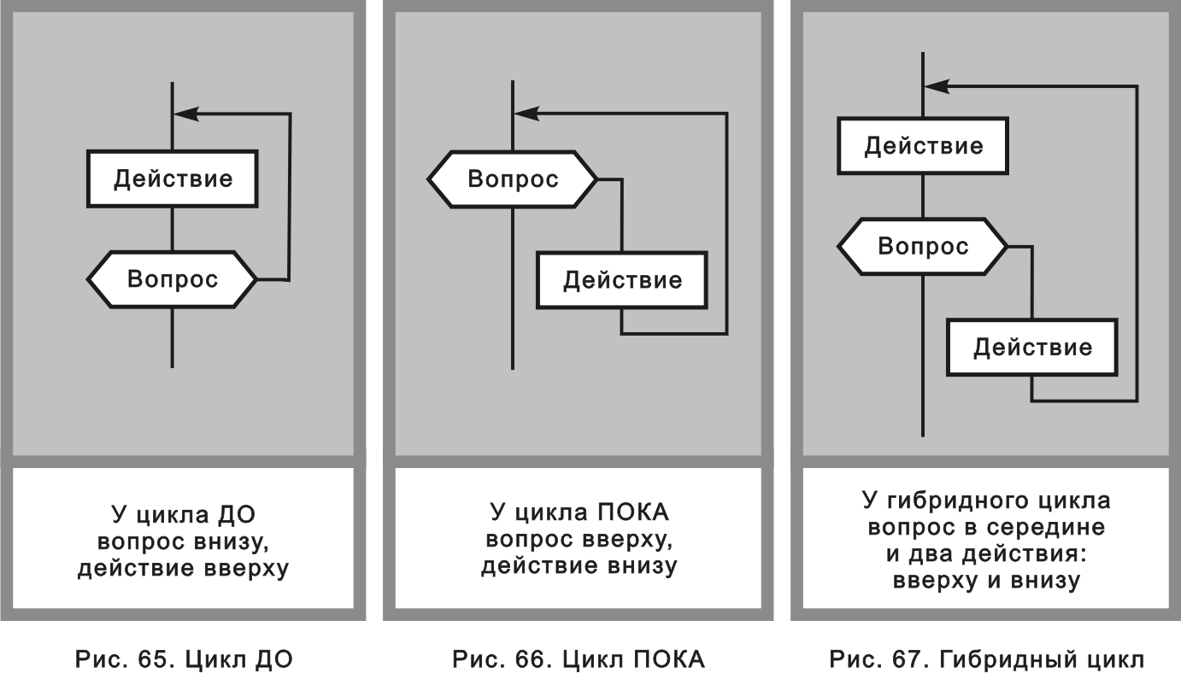

цикл «до»
В цикле ДО действие выполняется до вопроса. Это значит, что бегунок сначала пробегает через одну или несколько икон «Действие», потом — через икону «Вопрос». Например, в цикле на рис. 68 сначала выполняются два действия:
- Покрась одну доску
- Шагни вправо на ширину доски
И только после этого задается вопрос: «Все доски покрашены?». При ответе «нет» описанные два действия выполняются снова и снова.
Когда все доски будут покрашены, бегунок выходит из иконы «вопрос» через «да». И алгоритм заканчивает работу.

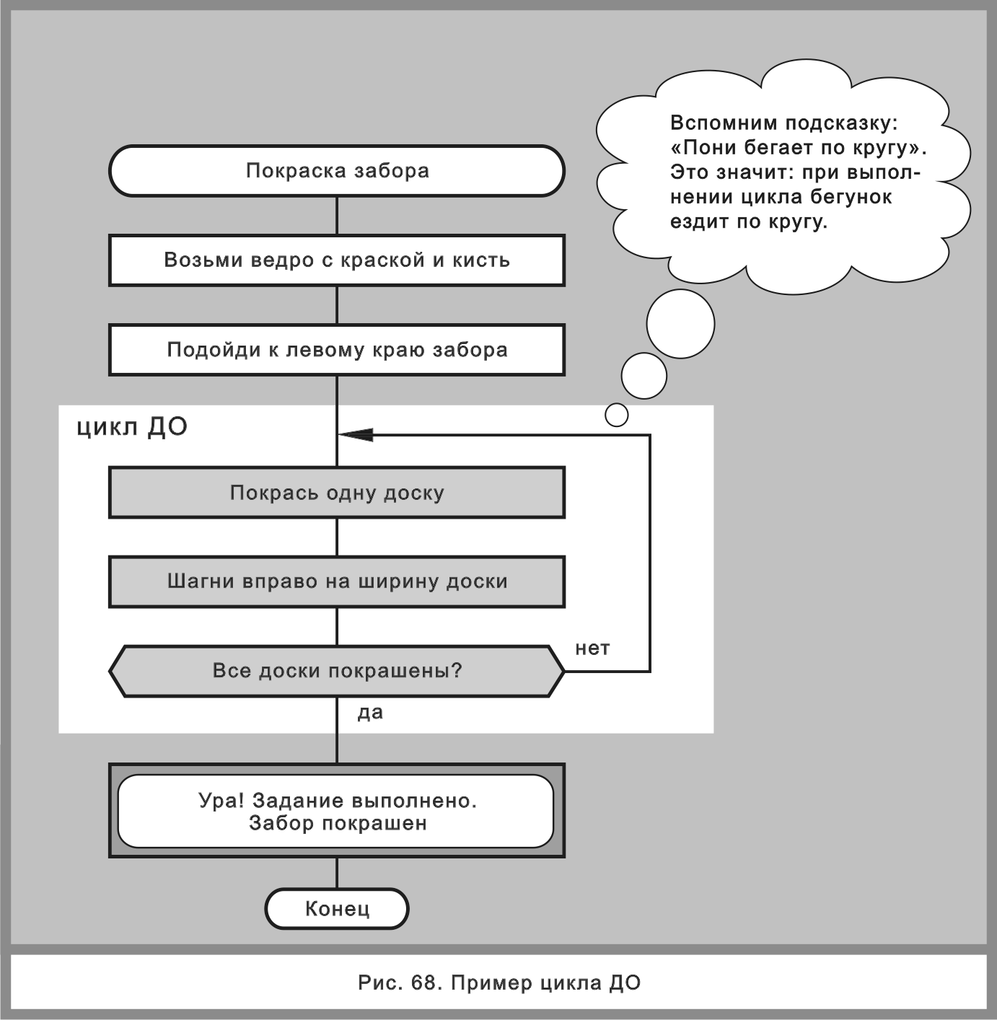

цикл «пока»
В цикле ПОКА иная картина. Действие либо вообще не выполняется, либо выполняется после вопроса. Бегунок сначала движется через икону «вопрос», а затем (если ответ благоприятный) — через икону «действие».
Обратимся к примеру на рис. 69. Однажды Карлсон, который живет на крыше, нашел кошелек и открыл его. А что случилось дальше? Здесь возможны варианты.
Вариант 1. Кошелек оказался пустым. Поэтому Карлсону не удалось купить плюшку.
Вариант 2. В кошельке всего одна денежка, так что Карлсон смог купить только одну плюшку.
Вариант 3. В кошельке целая куча монет. Поэтому Карлсон купил гору плюшек и наелся до отвала.
Рассмотрим дело подробнее. Цикл на рис. 69 начинается с вопроса: «В кошельке есть денежки?».
Если денег нет, из иконы «вопрос» бегунок выходит через «нет», и алгоритм сразу заканчивается. Следовательно, действие «Возьми из кошелька денежку» не выполняется ни разу.
Если же деньги есть, бегунок выходит через «да» и начинает кружить по маршруту АБВГДЕЖА. При этом выполняются действия, образующие тело цикла:
- Возьми из кошелька денежку
- Купи себе плюшку
- Съешь плюшку
Когда деньги кончатся, бегунок выходит из иконы «вопрос» через «нет». И алгоритм заканчивается.
Чем различаются циклы ПОКА и ДО?
Цикл ПОКА может либо ни разу не выполняться, либо выполняться один раз, либо много раз (два и более). А цикл ДО обязательно выполняется хотя бы один раз.

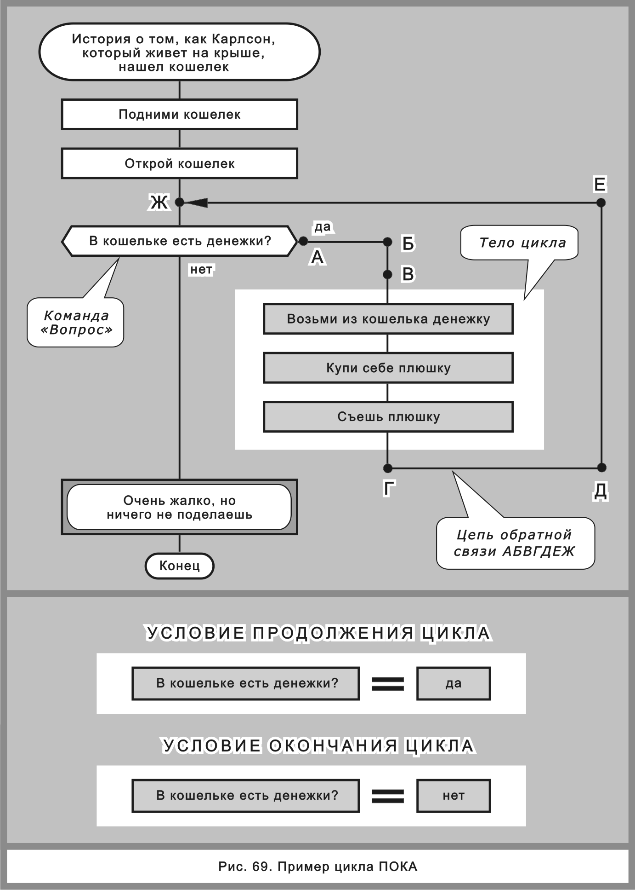

условие продолжения и окончания цикла
Введем два новых понятия. Вообще говоря, эти понятия существовали всегда (без них цикл просто не может работать), но их описание было либо скомканным, либо вообще оставалось за кадром.
Уже говорилось, что в иконе «вопрос» записан да-нетный вопрос, то есть логическая переменная величина, принимающая значение «да» или «нет».
Условие продолжения цикла — условие, определяемое значением да-нетного вопроса («да» или «нет»), при котором цикл продолжает работать.
Условие окончания цикла — условие, определяемое значением да-нетного вопроса («да» или «нет»), при котором цикл заканчивает работу.
На рис. 69 условие продолжения цикла имеет вид
да
В кошельке есть денежки?
=

Когда деньги кончатся, логическая переменная изменит свое значение с «да» на «нет». В этот момент условие продолжения цикла исчезнет (станет неистинным). И появится условие окончания цикла:
нет
В кошельке есть денежки?
=

В обычных языках значения указанных условий жестко регламентируются. Например, в языке Паскаль в цикле ДО (repeat-until) выход из цикла производится только тогда, когда логическое выражение принимает значение true (да). Чтобы выполнить столь жесткое условие, иногда приходится делать противоестественную и вычурную запись.
В языке ДРАКОН подобные надуманные ограничения полностью отсутствуют, что (в сочетании с другими эргономическими приемами) заметно облегчает разработку алгоритмов.

досрочный выход из цикла «пока»
Карлсон, который живет на крыше, может съесть очень много плюшек. Наверное, штук сто. Или даже двести. Но не больше! Иначе он просто лопнет. А теперь предположим, что в кошельке, на его счастье (или беду), оказалось пятьсот монет.
Зададим вопрос: как в этой ситуации будет работать алгоритм на рис. 69?
Бедный Карлсон! Ему не позавидуешь. Алгоритм заставит его съесть пятьсот плюшек. Все до единой! И он наверняка умрет от обжорства. Почему? Потому что из цикла на рис. 68 нельзя выйти раньше времени. Вспомним — в кошельке пятьсот монет. Значит каждая команда цикла
- Возьми из кошелька денежку
- Купи себе плюшку
- Съешь плюшку

будет исполнена ровно пятьсот раз. И лишь затем на вопрос: «В кошельке есть денежки?» — мы получим ответ «нет» и сможем уйти из цикла.
Отсюда следует вывод. Чтобы спасти Карлсона, нужно организовать досрочный выход из цикла. Для этого в алгоритм нужно ввести дополнительную команду-вопрос: «Карлсон уже наелся?» (рис. 70).
Что это даст? Допустим, в кошельке пятьсот монет, а Карлсон может съесть всего двадцать плюшек. После того как цикл повторится двадцать раз, на вопрос: «Карлсон уже наелся?» — будет получен ответ «да». И мы благополучно выйдем из цикла.
Обратите внимание: цикл на рис. 70 имеет не один, а два выхода: основной и досрочный. Через первый мы выходим, когда в кошельке кончились деньги. Через второй — когда Карлсон наелся.

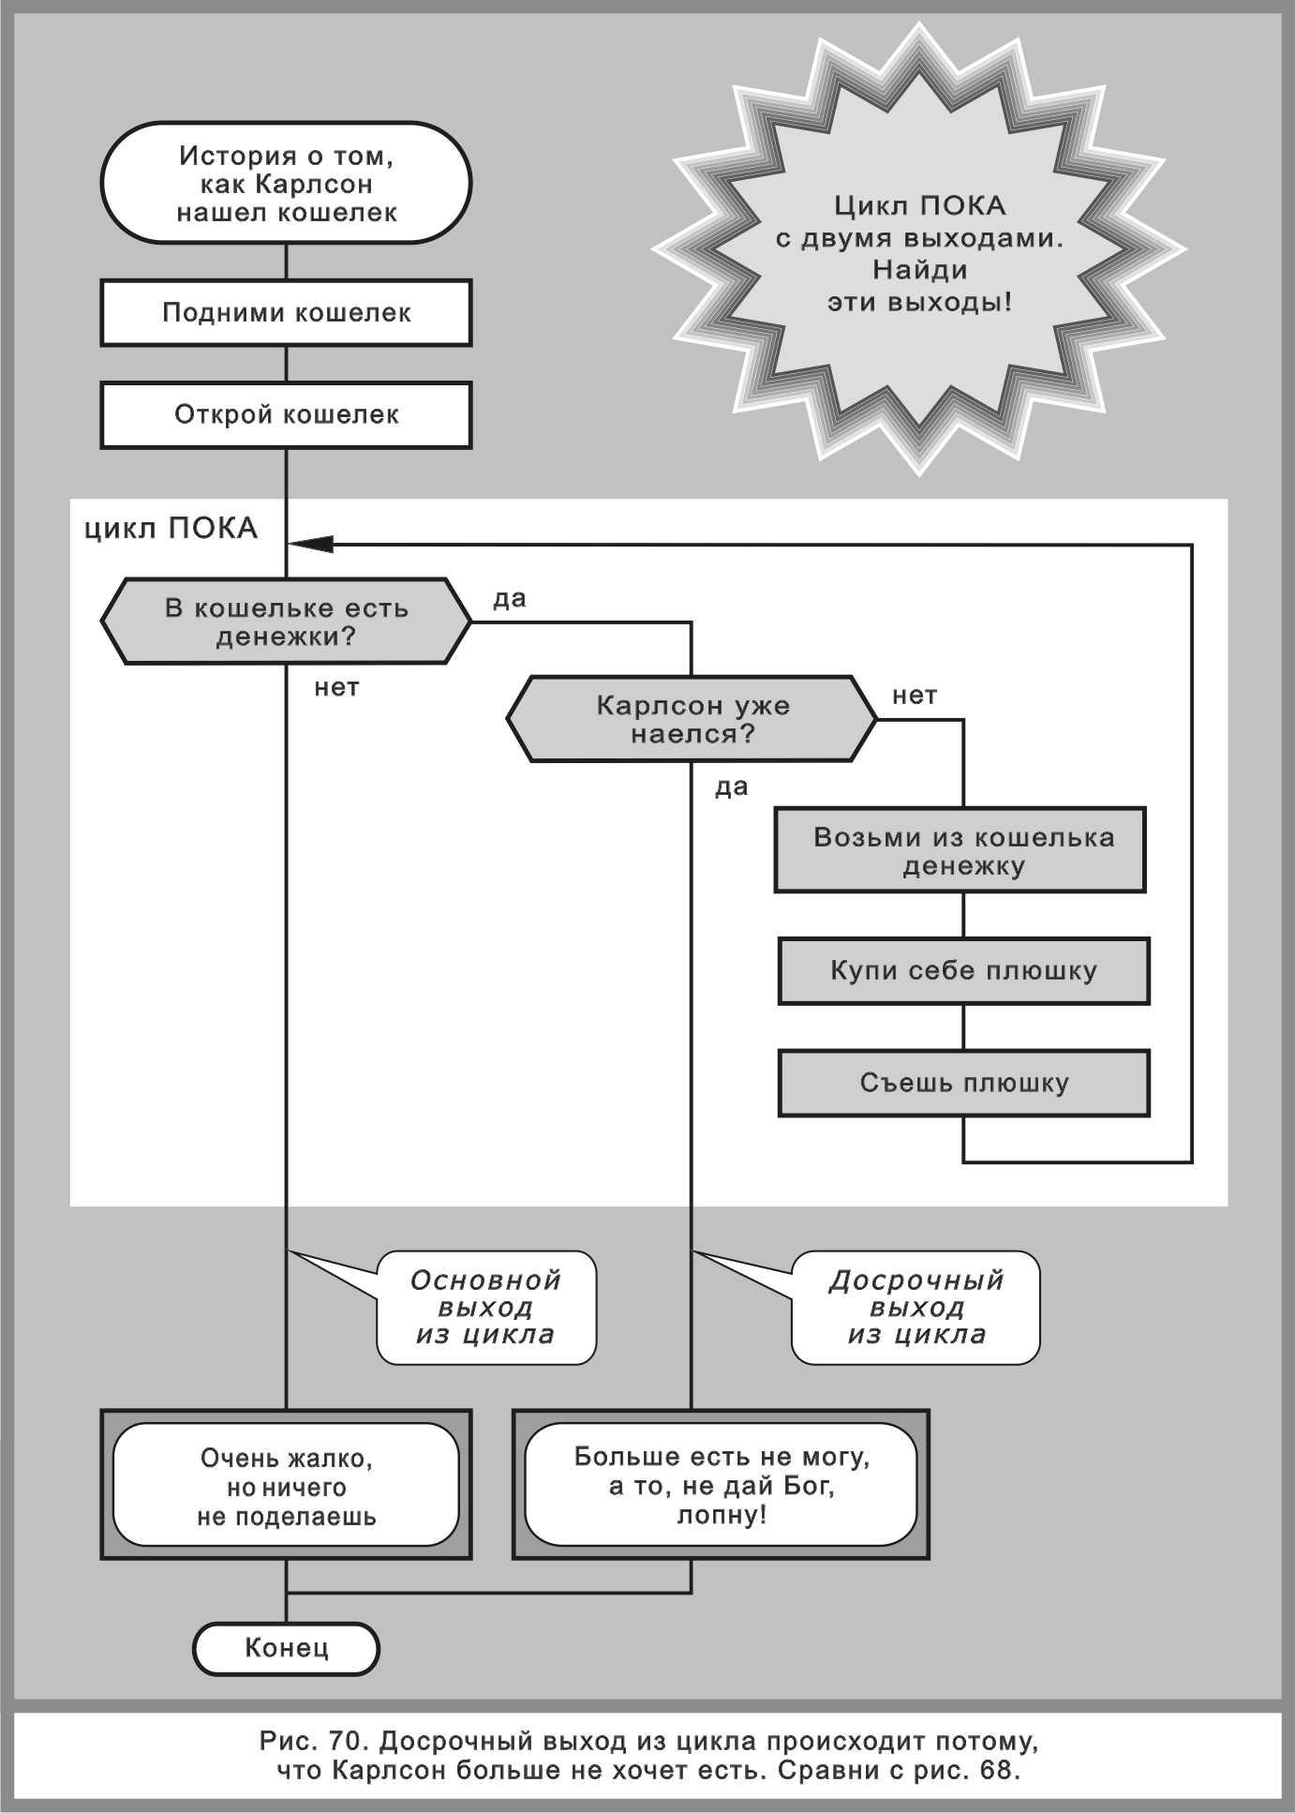

досрочный выход из цикла «до»
Папино слово — закон! А папа сказал: сегодня нужно покрасить забор. На рис. 68 показан случай, когда все идет по плану и работа успешно доводится до конца.
Однако в жизни вечно случается то одно, то другое. Например, ни с того ни с сего кончилась краска. Этот случай представлен на рис. 71. Алгоритм на рис. 71 имеет два выхода из цикла: основной (забор удалось покрасить) и досрочный (забор остался недокрашенным).
Однако, что значит «кончилась краска»? Одно дело, если краски нет в ведре — тогда ее можно взять в сарае. И совсем другое, если в сарае краски тоже нет. Последний случай показан на рис. 72.
Жизнь полна неожиданностей. Кому охота красить дурацкий забор, если все нормальные люди уже играют в футбол? Этот полезный для футбола и вредный для забора случай отражен на рис. 73. Данный алгоритм интересен тем, что в нем три выхода из цикла: основной и два досрочных. В первом случае забор будет покрашен как надо. Во втором дело не ладится из-за нехватки краски. В третьем — из-за любви к футболу.
Сказанное можно обобщить и записать
Правило. В цикле всего один вход. А выходов может быть много. Один выход — основной, остальные — досрочные.

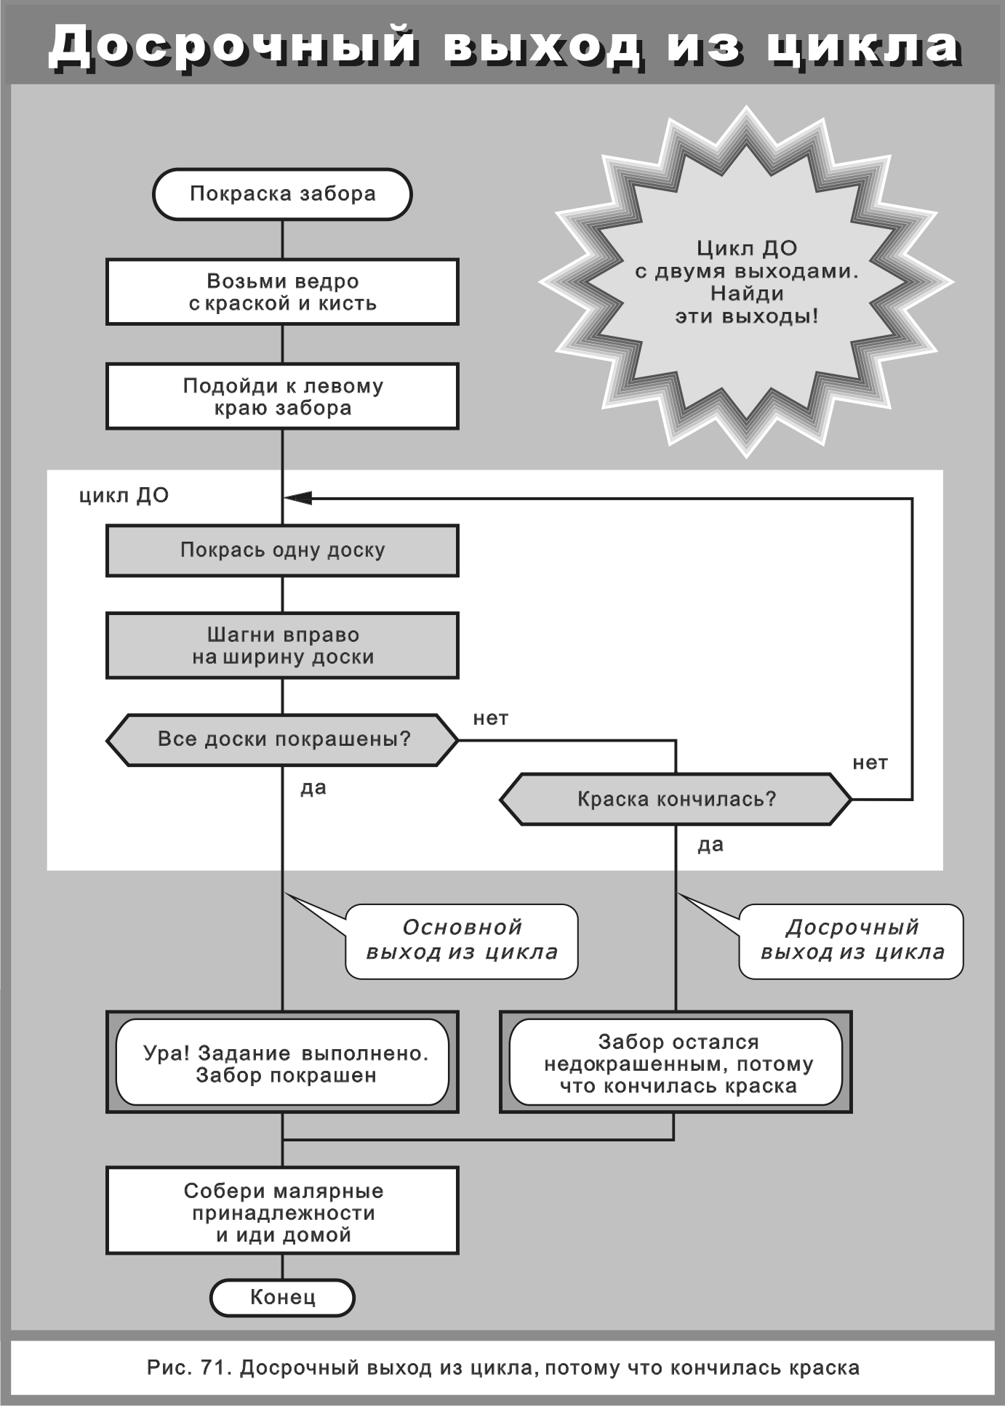

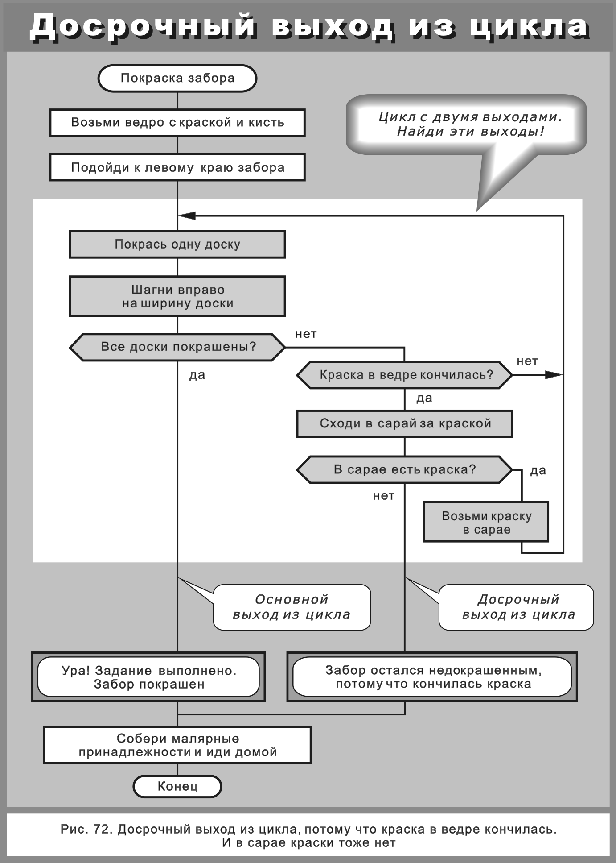

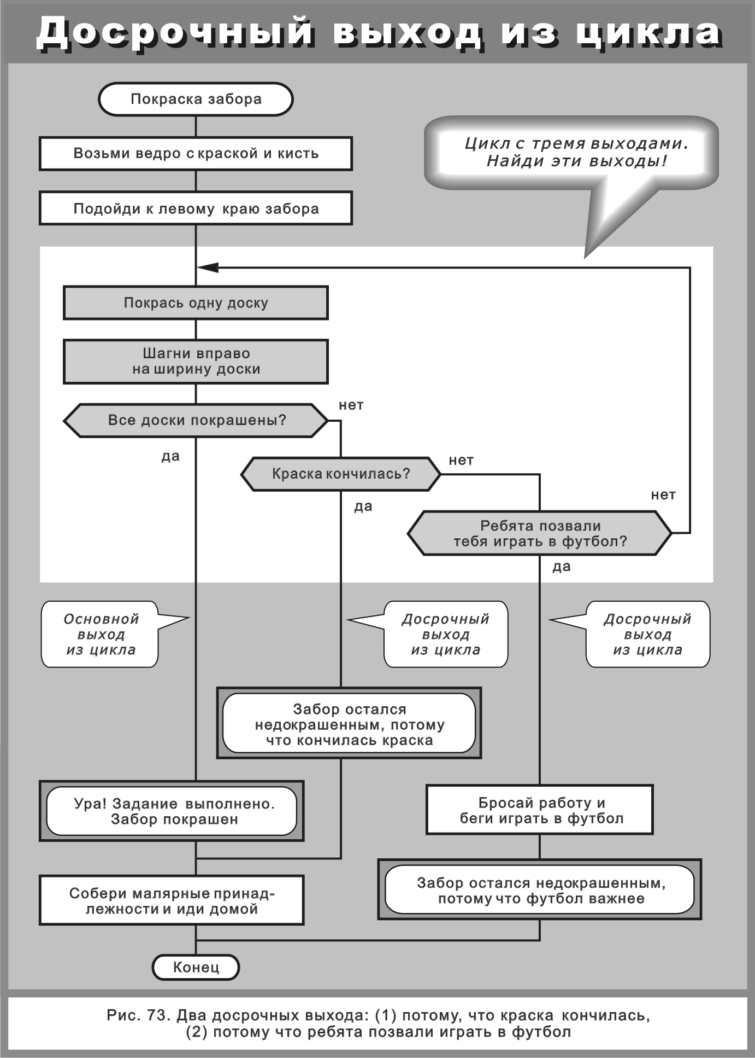

цикл в цикле
Рассмотрим графическую конструкцию «цикл внутри другого цикла». Пусть это будет цикл ДО внутри цикла ДО.
На рис. 68 есть команда «Покрась одну доску». Взглянем на нее «под микроскопом». Чтобы покрасить доску, надо сделать несколько операций: макнуть кисть в краску, сделать мазок, потом еще и еще — до тех пор пока вся доска не станет окрашенной. Эти действия можно изобразить в виде цикла (рис. 74).
Полученный цикл поместим на рис. 68 вместо команды «Покрась одну доску». Результат показан на рис. 75. Мы получили алгоритм, в котором есть конструкция «цикл в цикле».
Этот алгоритм работает так. Предположим, забор красит Том Сойер. Сначала Том выполняет две команды (рис. 75):
- Возьми ведро с краской и кисть
- Подойди к левому краю забора
Дальше нужно покрасить самую первую доску. Для этого Том исполняет команды, содержащиеся в цикле ДО (2):
- Обмакни кисть в краску
- Сделай мазок кистью по доске
- Покраска доски окончена?
Если не окончена, Том продолжает красить до тех пор, пока не будет выполнено условие окончания цикла ДО (2):

да
Покраска доски окончена?
=

Рассмотрим числовой пример. Допустим, чтобы покрасить одну доску, нужно семь раз макнуть кисть в краску и сделать семь мазков. Значит цикл ДО (2) будет выполнен ровно семь раз.
После этого Том выполняет команды цикла ДО (1):
- Шагни вправо на ширину доски
- Все доски покрашены?
Если нет (не все доски покрашены), Том примется за следующую доску.
Давайте проследим маршрут. Из иконы «Все доски покрашены?» выходим через «нет» направо. По стрелке попадаем на вход цикла ДО (1). Затем Том начинает красить вторую доску. Он семь раз макнет кисть и сделает семь мазков. Разделавшись со второй доской, Том шагнет вправо на ширину доски и возьмется за третью доску. И так далее — пока весь забор не будет покрашен (рис. 75).

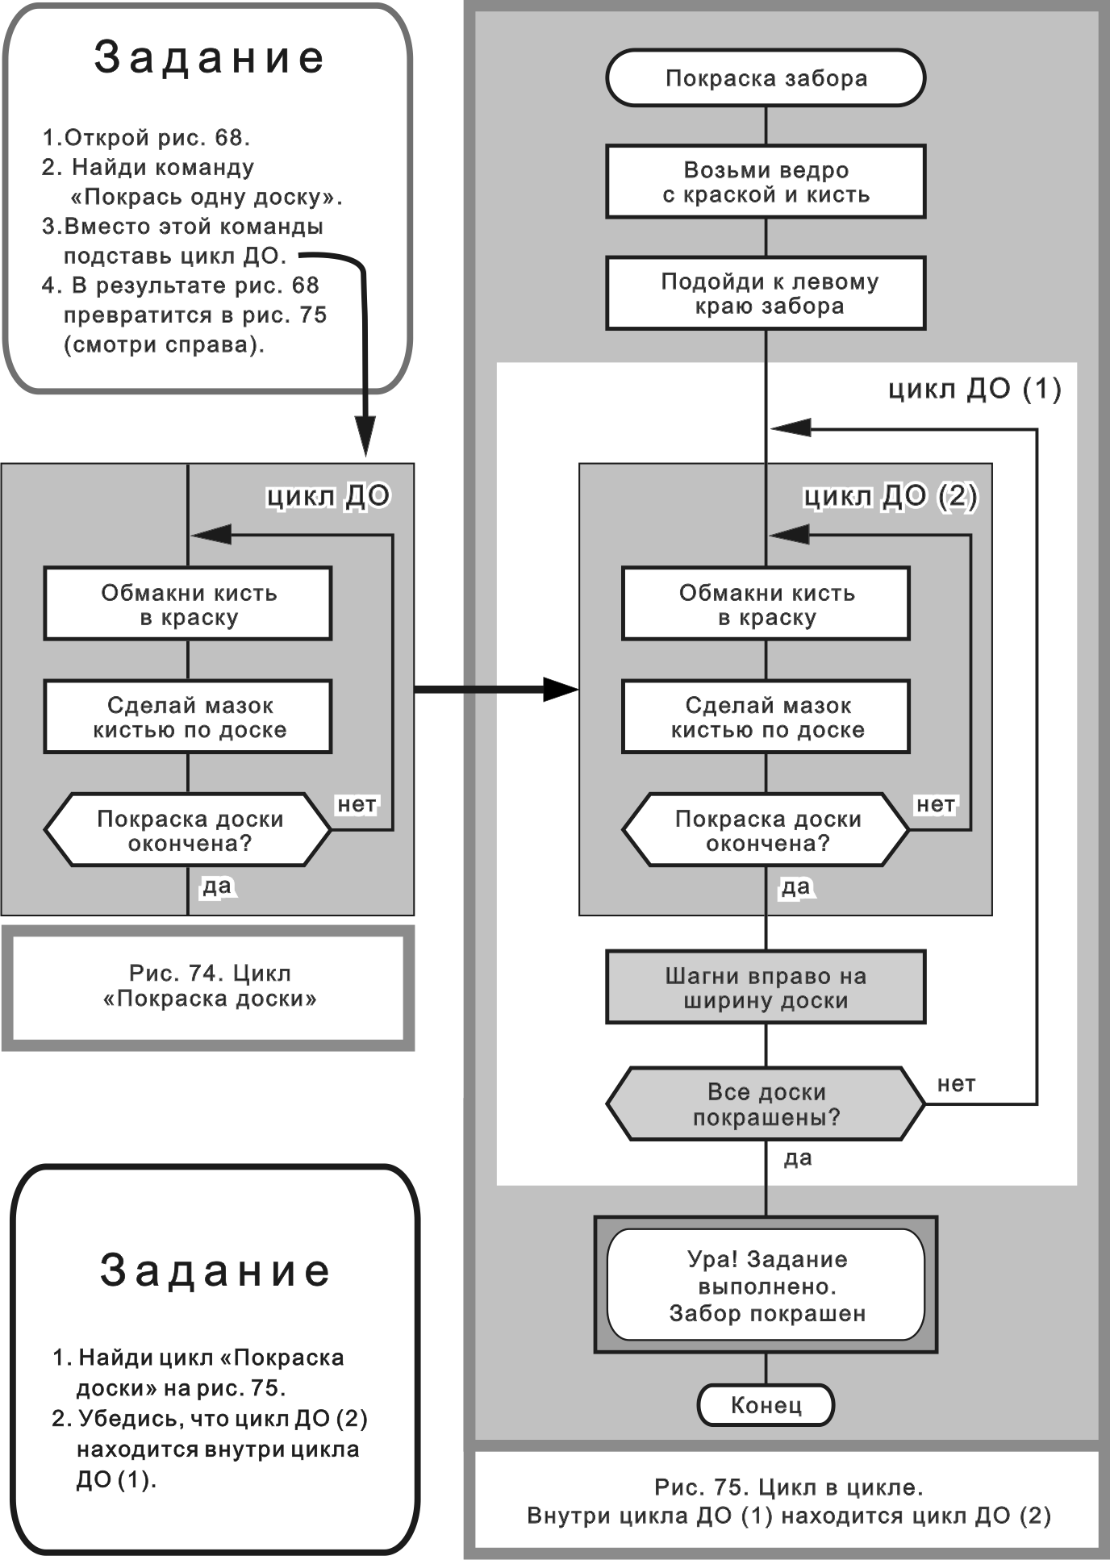

цикл «до» внутри цикла «пока»
В алгоритме на рис. 69 заменим икону «Съешь плюшку» на цикл ДО, состоящий из икон «Откуси кусок плюшки» и «Плюшка съедена?» (рис. 76). В итоге снова получим цикл в цикле. Цикл ПОКА, построенный с помощью иконы «В кошельке есть денежки?», является внешним. В нем «прячется» внутренний цикл ДО (рис. 76).
Поясним. При выполнении цикла ДО бегунок кружит по внутренней петле ВИКЛВ. За это время Карлсон откусывает один кусок плюшки, потом другой и так далее. Когда он покончит с первой плюшкой, будет выполнено условие окончания цикла ДО.
да
Плюшка съедена?
=

После этого маршрут бегунка меняется. Если в кошельке по-прежнему есть деньги, бегунок побежит по внешней петле ЖАБВГДЕЖ.
Предположим, в кошельке 50 монет, а Карлсон съедает плюшку за три приема. Это значит, что каждая команда цикла ПОКА будет выполнена 50 раз, а каждая команда цикла ДО — 150 раз. (Чтобы съесть 50 плюшек, откусив каждую 3 раза, нужно сделать 50 х 3 = 150 «откусываний»).

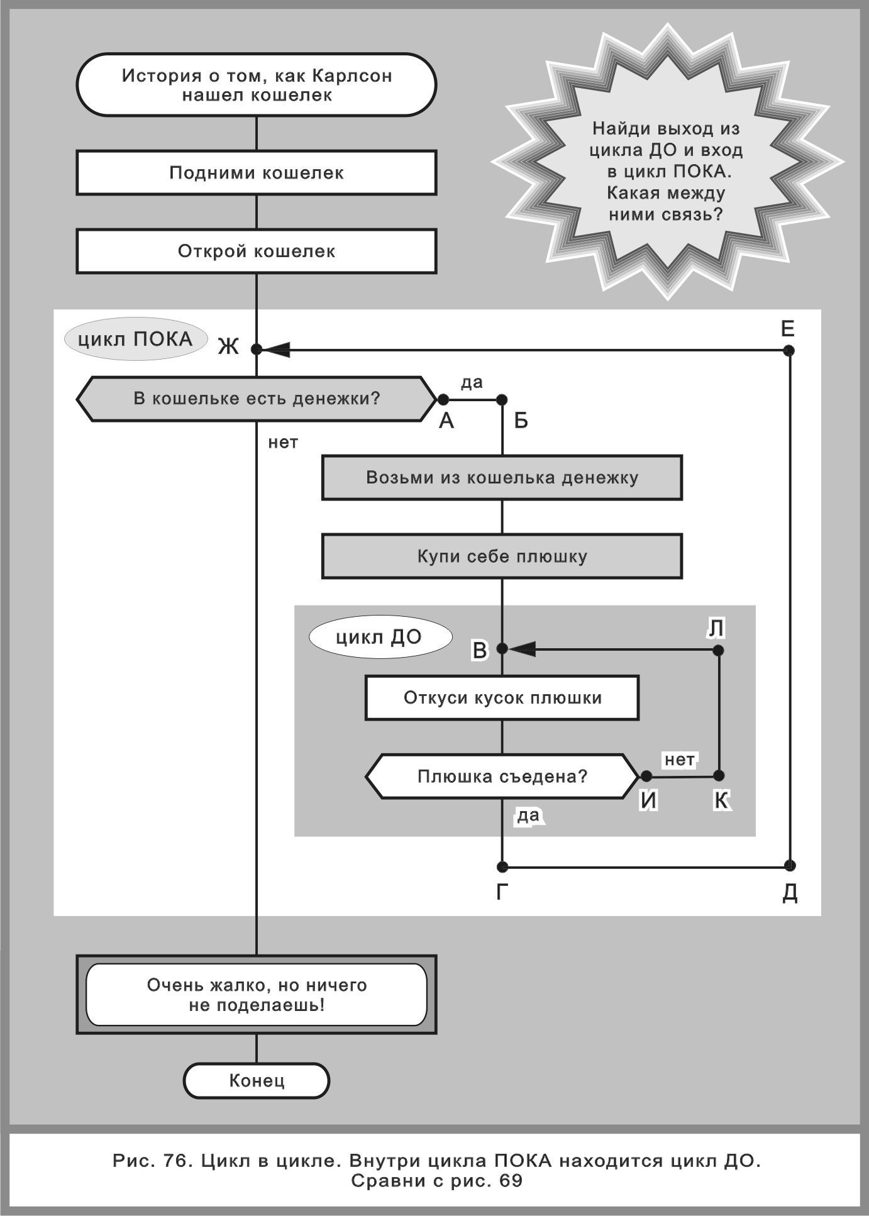

абстрактная конструкция «цикл в цикле»
На рис. 77 показано построение абстрактной (буквенной) конструкции «цикл в цикле».
На рис. 78 изображены четыре варианта конструкции «цикл в цикле». Этот рисунок очень важен — он задает эргономичные правила графического синтаксиса, используемые при создании конструкции «цикл в цикле».

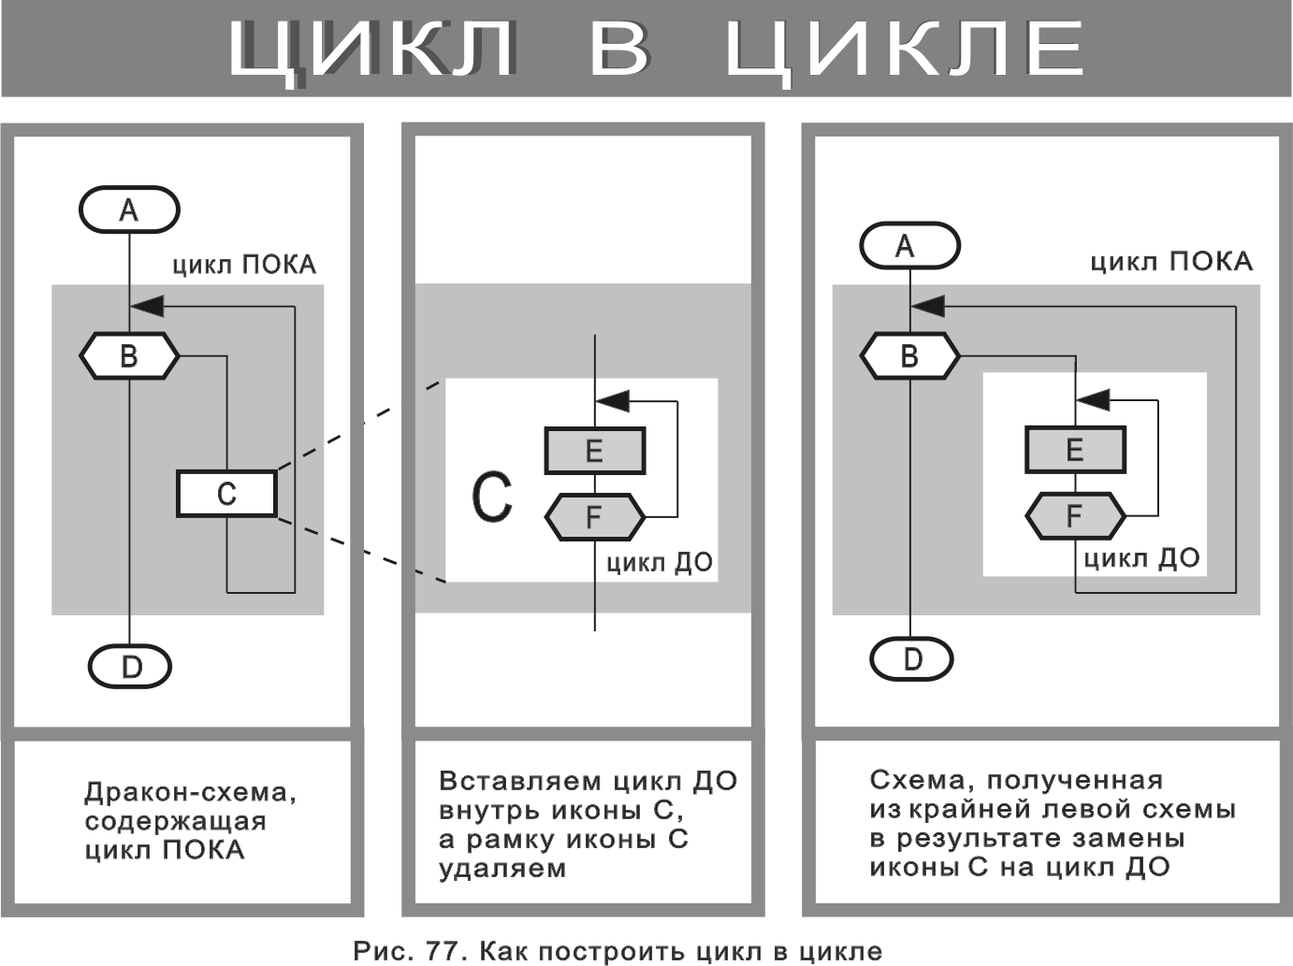

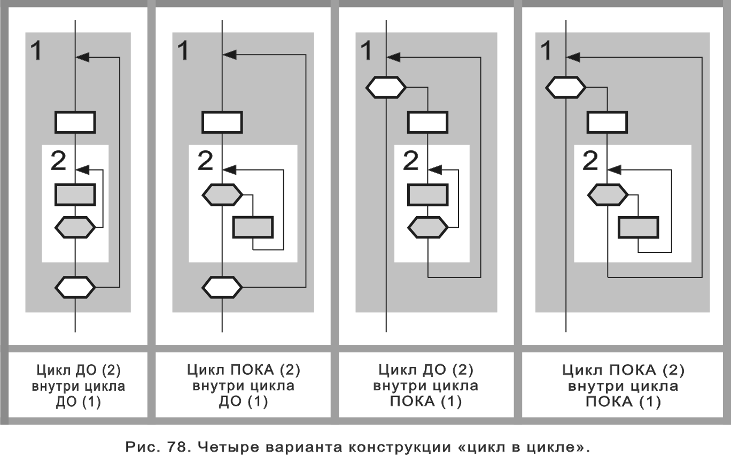

особенности обычного цикла
Анализируя рисунки 65—78, можно сделать следующие замечания.
- Оператор «обычный цикл» имеет один вход и один или несколько выходов.
- Цикл с одним выходом представляет собой шампур-блок (вход и выход находятся на одной вертикали).
- Если цикл имеет более одного выхода, основной выход размещается на главной вертикали, дополнительные (досрочные) — правее ее.
- Шампур цикла проходит через икону «вопрос».
- Тело цикла ПОКА находится справа от шампура.
- Петля цикла находится правее главной вертикали и закручена против часовой стрелки.
- Икона «вопрос» задает условие цикла, которое распадается на две части: условие продолжения цикла и условие окончания цикла (рис. 69).
- Условие продолжения цикла соответствует правому выходу иконы «вопрос», условие окончания цикла — нижнему.
- Условие окончания цикла может помечаться как словом «нет», так и словом «да». То же самое относится и к условию продолжения цикла.

стихотворение и алгоритм
Наша ближайшая цель — познакомиться с понятием «переключающий цикл». Это цикл, внутри которого находится алгоритмическая конструкция «переключатель».
План рассказа таков. Сначала мы познакомимся с переключателем. Чтобы сделать материал приятным для чтения, воспользуемся стихотворением Генриха Гейне, в котором «спрятан» переключатель.
Вставай, слуга! Коня седлай!
Чрез рощи и поля
Скачи скорее ко двору
Дункана-короля.

Зайди в конюшню там и жди.
И, если кто войдет,
Спроси: «Которую Дункан
Дочь замуж выдает?»

Коль чернобровую — лети
Во весь опор назад.
Коль ту, что с русою косой,
Спешить не надо, брат.

Тогда ступай на рынок ты,
Купи веревку там,
Вернися шагом и молчи —
Я догадаюсь сам.

Это стихотворение легко превращается в алгоритм. (Те, кто любит забегать вперед, могут взглянуть на рис. 81).
Мы же начнем по порядку.

ПЕРЕКЛЮЧАТЕЛЬ
Предположим, в алгоритме нужно организовать разветвление на несколько направлений. Задачу можно решить двумя способами: с
помощью иконы «вопрос» (рис. 79) и с помощью переключателя (рис. 80).
Переключатель — составной графический оператор (рис. 5, макроикона 3), имеющий один вход и один выход, содержащий одну икону «выбор» и несколько (две и более) икон «вариант» (рис. 4, иконы И5, И6).
Внутри иконы «выбор» делается надпись, обычно в утвердительной форме, которая обозначает вопрос, имеющий строго определенное число ответов (два и более). Ответы записываются в иконах «вариант». Таким образом, число вариантов равно числу ответов.
Говоря формально, в иконе «выбор» записывается переменная, в иконах «вариант» — ее значения.
Пример 1. На рис. 81 в иконе «выбор» записан вопрос: «Какую дочь Дункан выдает замуж?». На этот вопрос есть два ответа, записанные в иконах «вариант»:
- чернобровую,
- с русою косой.
Пример 2. На рис. 80 картина иная. На первый, взгляд там нет вопроса. Однако на самом деле вопрос есть, правда неявный. Чтобы убедиться, слово «светофор» прочитаем так: какой сигнал светофора сейчас горит? Вот три ответа:
- зеленый,
- желтый,
- красный.
Формально это означает: переменная «Светофор» принимает три значения: зеленый, желтый, красный.

Как работает переключатель?
Ответ всегда начинается со слова «если».
- Если Дункан выдает замуж чернобровую дочь — лети во весь опор назад.
- Если Дункан выдает замуж дочь с русою косой — ступай на рынок, купи веревку, вернись шагом и молчи (рис. 81).
- Если светофор зеленый — жми на газ.
- Если светофор желтый — притормози.
- Если светофор красный — стой (рис. 80).
Это часть алгоритма, имеющая один вход и один выход, внутри
которой алгоритм разветвляется
на несколько дорожек
Переключатель строится с помощью икон «выбор» и «вариант»
Что такое
переключатель
Икона, которую рисуют
в начале переключателя
В ней пишут вопрос, име-ющий два и более ответов
Что такое
«выбор»
Икона переключателя, в которой пишут ответ на вопрос
Что такое
«вариант»

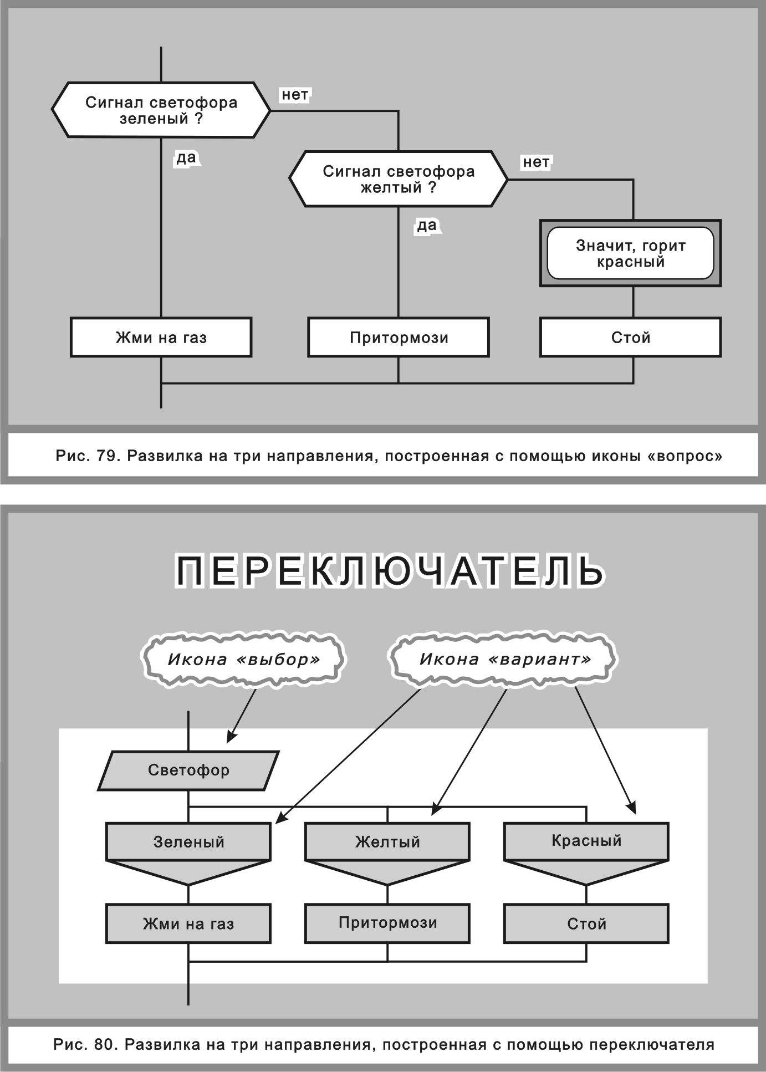
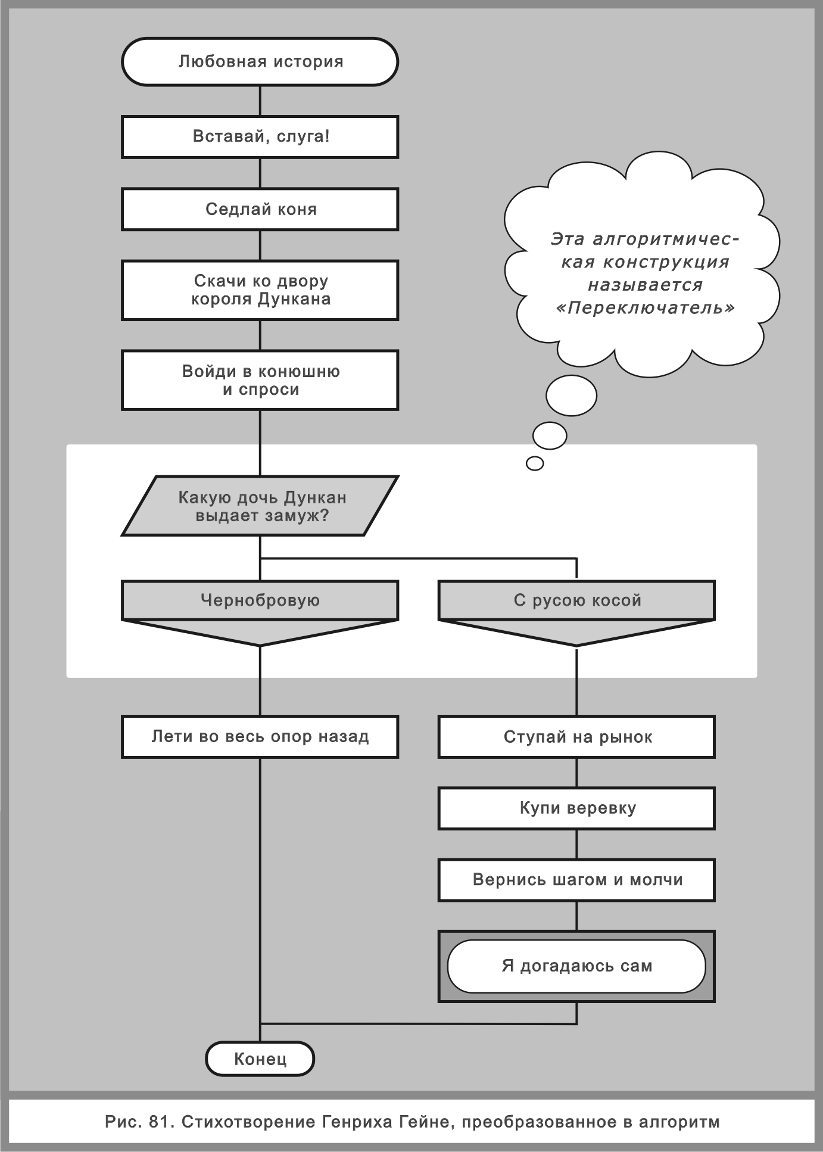
ПЕРЕКЛЮЧАЮЩИЙ ЦИКЛ
Переключатель позволяет создать особый тип цикла — переключающий цикл (рис. 5, макроикона 5). Для этого нужно оторвать выход правой ветви переключателя, загнуть его вверх и присоединить стрелку в нужное место (рис. 82).
На рис. 83 изображен цикл с переключателем, однако это не переключающий цикл, а обычный.
Как их отличить? В первом случае переключатель имеет два выхода, во втором — только один. Есть еще одно отличие. Если вверх загибается выход иконы «вопрос» — это обычный цикл (ДО, ПОКА или гибридный). А если кверху идет выход переключателя — перед нами переключающий цикл.
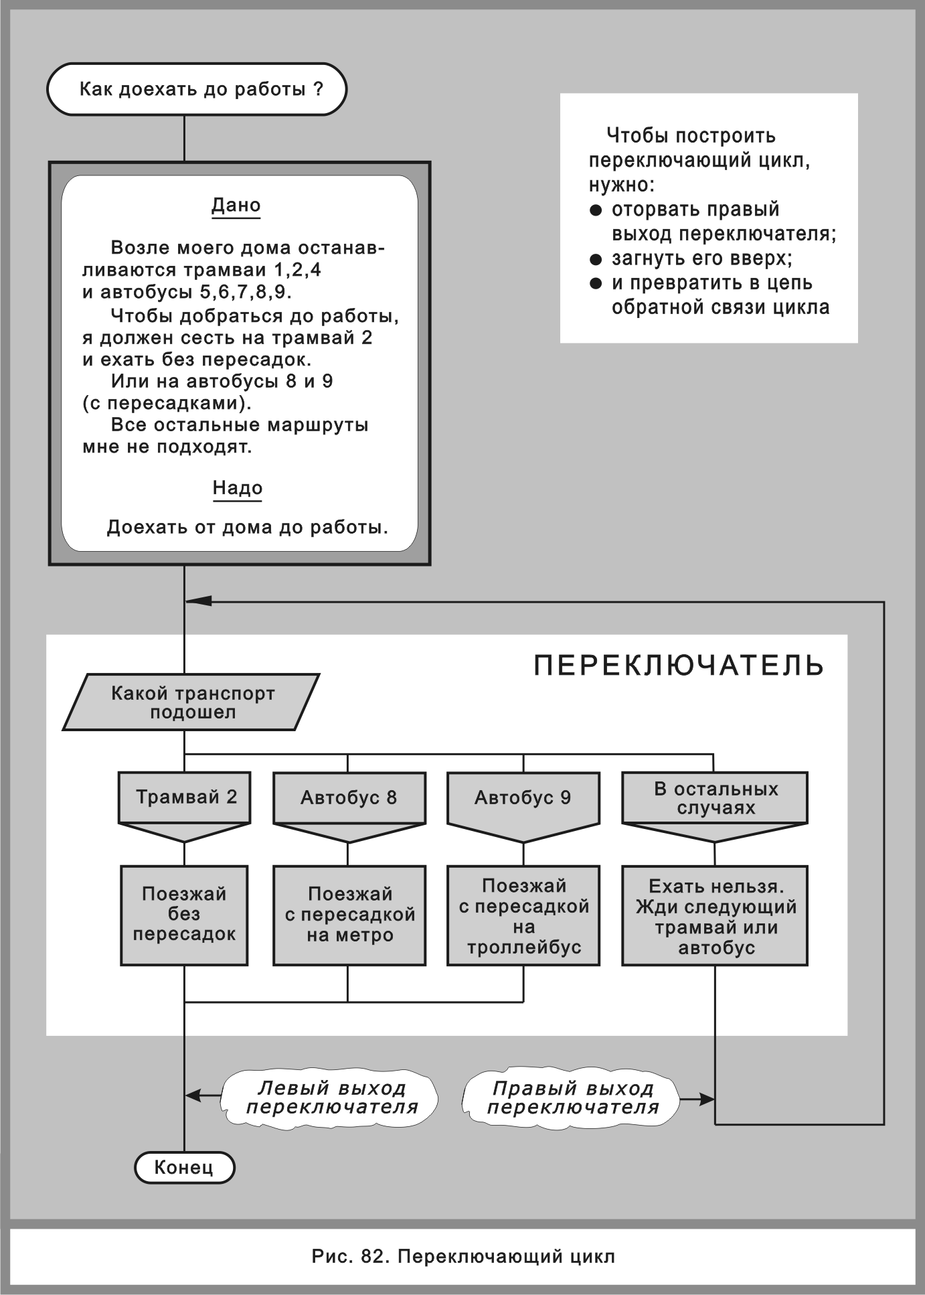
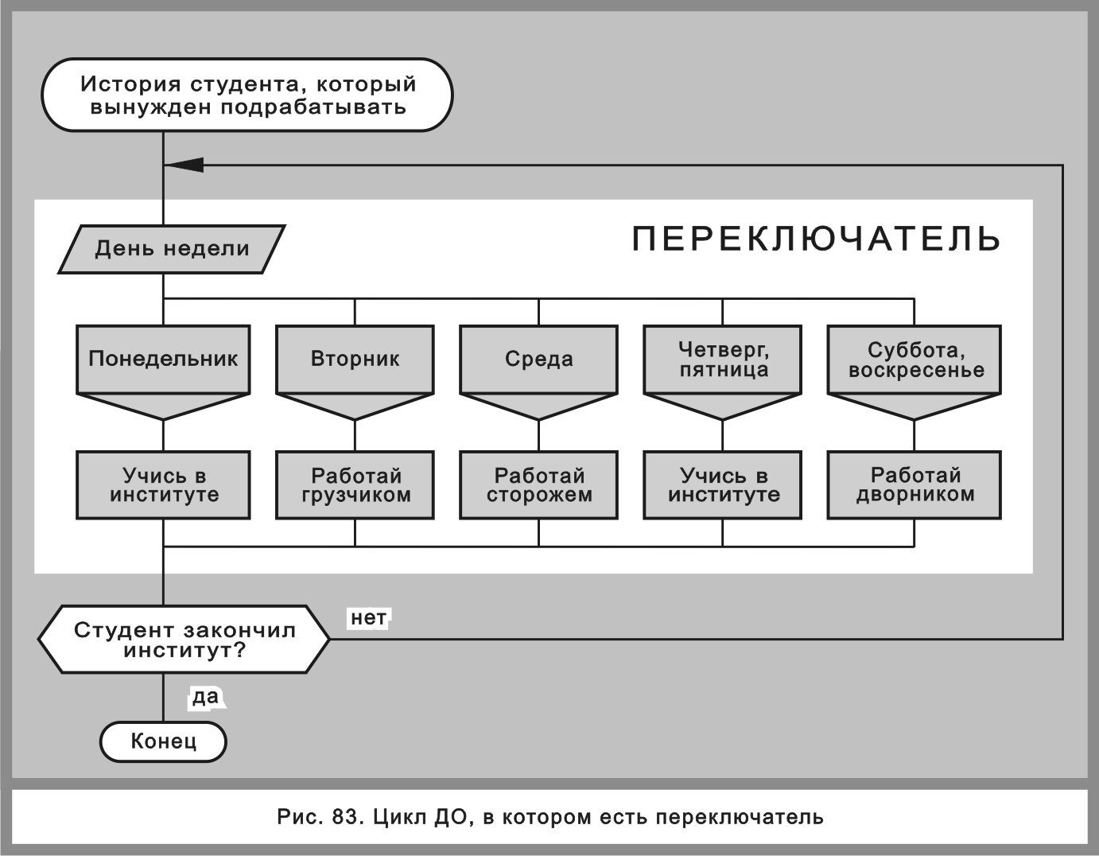
ЦИКЛ ДЛЯ
На рис. 84 и 85 показаны два варианта решения простой математической задачи. В первом случае используется цикл ДО, во втором — цикл ДЛЯ.
Цикл ДЛЯ — составной графический оператор (рис. 5, макроикона 6). Он содержит иконы «начало цикла ДЛЯ» и «конец цикла ДЛЯ» (рис. 4, иконы И13, И14), между которыми располагаются одна или несколько других икон.
Внутри иконы «начало цикла ДЛЯ» указываются переменная цикла, ее начальное и конечное значения и шаг. Порядок записи этих величин определяется выбранным вариантом текстового синтаксиса. На рис. 85 изображен вариант, по умолчанию принимающий, что шаг равен 1.
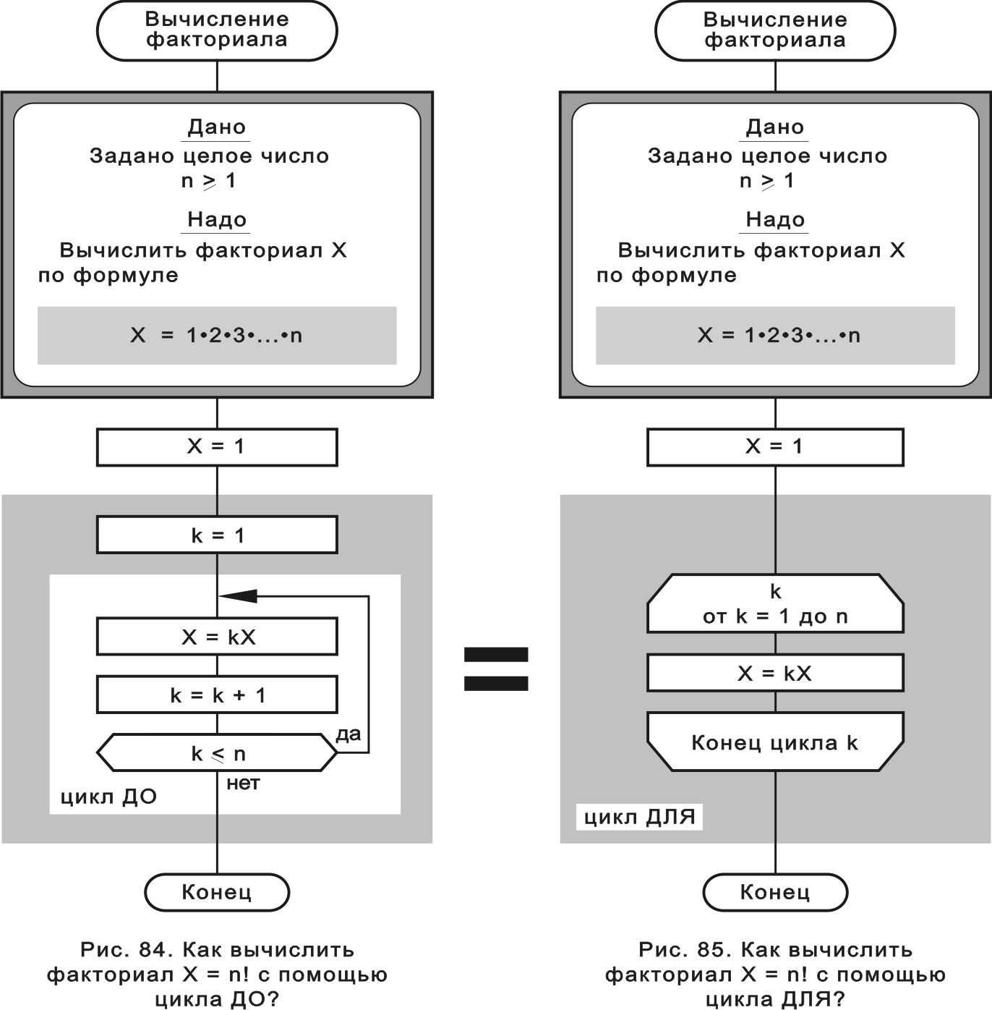
ВЕТОЧНЫЙ ЦИКЛ
Циклы, описанные выше, могут использоваться как в примитиве, так и в силуэте. В этом параграфе речь пойдет о веточном цикле, который встречается только в силуэте.
Веточный цикл — это повторное исполнение одной и той же ветки. Чтобы построить веточный цикл, нужно написать в иконе «адрес» название данной ветки (или более левой ветки).
На рис. 68 изображен циклический алгоритм «Покраска забора». Можно ли нарисовать его в виде силуэта? Да, можно. Результат показан на рис. 86.
Во второй ветке слово «Покраска» встречается дважды: вверху и внизу. Это значит, что перед нами веточный цикл. Бегунок, доехав до адреса «Покраска», тут же вернется к началу ветки и будет «утюжить» ее вновь и вновь.
Циклическое движение по ветке «Покраска» будет продолжаться, пока выполняется условие продолжения цикла:
Все доски покрашены? | = | нет
Когда Том Сойер кончит красить забор, появится условие окончания цикла:
Все доски покрашены? | = | да
После этого бегунок, проходя через икону «вопрос», повернет направо и через адрес «Завершение» попадет в ветку «Завершение». На этом алгоритм закончит работу (рис. 86).
Другой пример веточного цикла показан на рис. 87. Как и любой цикл, веточный цикл может иметь основной и досрочный выходы (рис. 88 и 89).
Веточный цикл можно использовать в сочетании с циклами ПОКА и ДО. Например, на рис. 90 изображена конструкция «цикл в цикле». Внутри веточного цикла «Покраска» находится цикл ДО, содержащий иконы:
- Обмакни кисть в краску
- Сделай мазок кистью по доске
- Покраска доски закончена?
Вопрос. Зачем нужны маленькие черные треугольники в иконах «Покраска» и «Покупка плюшек» (рис. 86—90)?
Ответ. Это флажки. Они привлекают внимание и позволяют легко заметить веточный цикл даже при беглом взгляде.

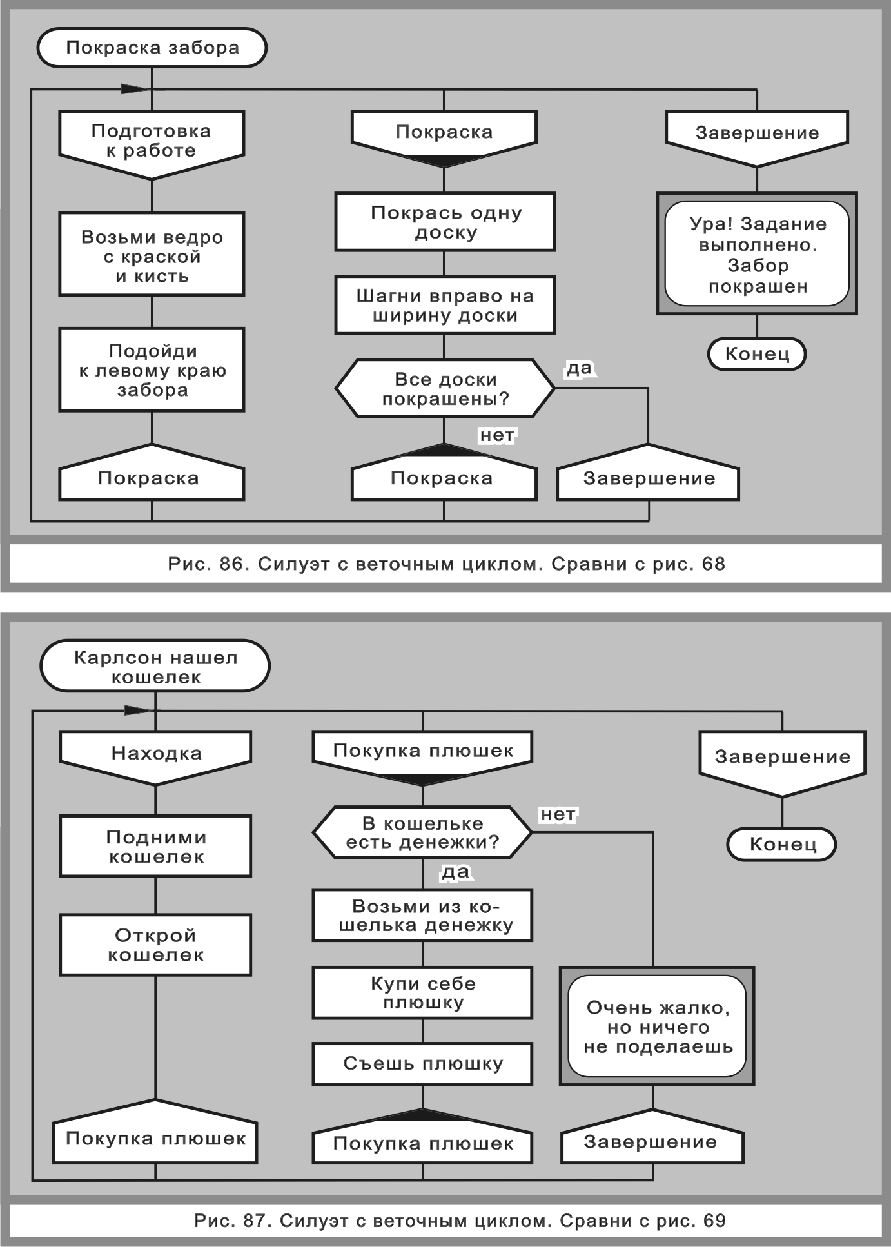

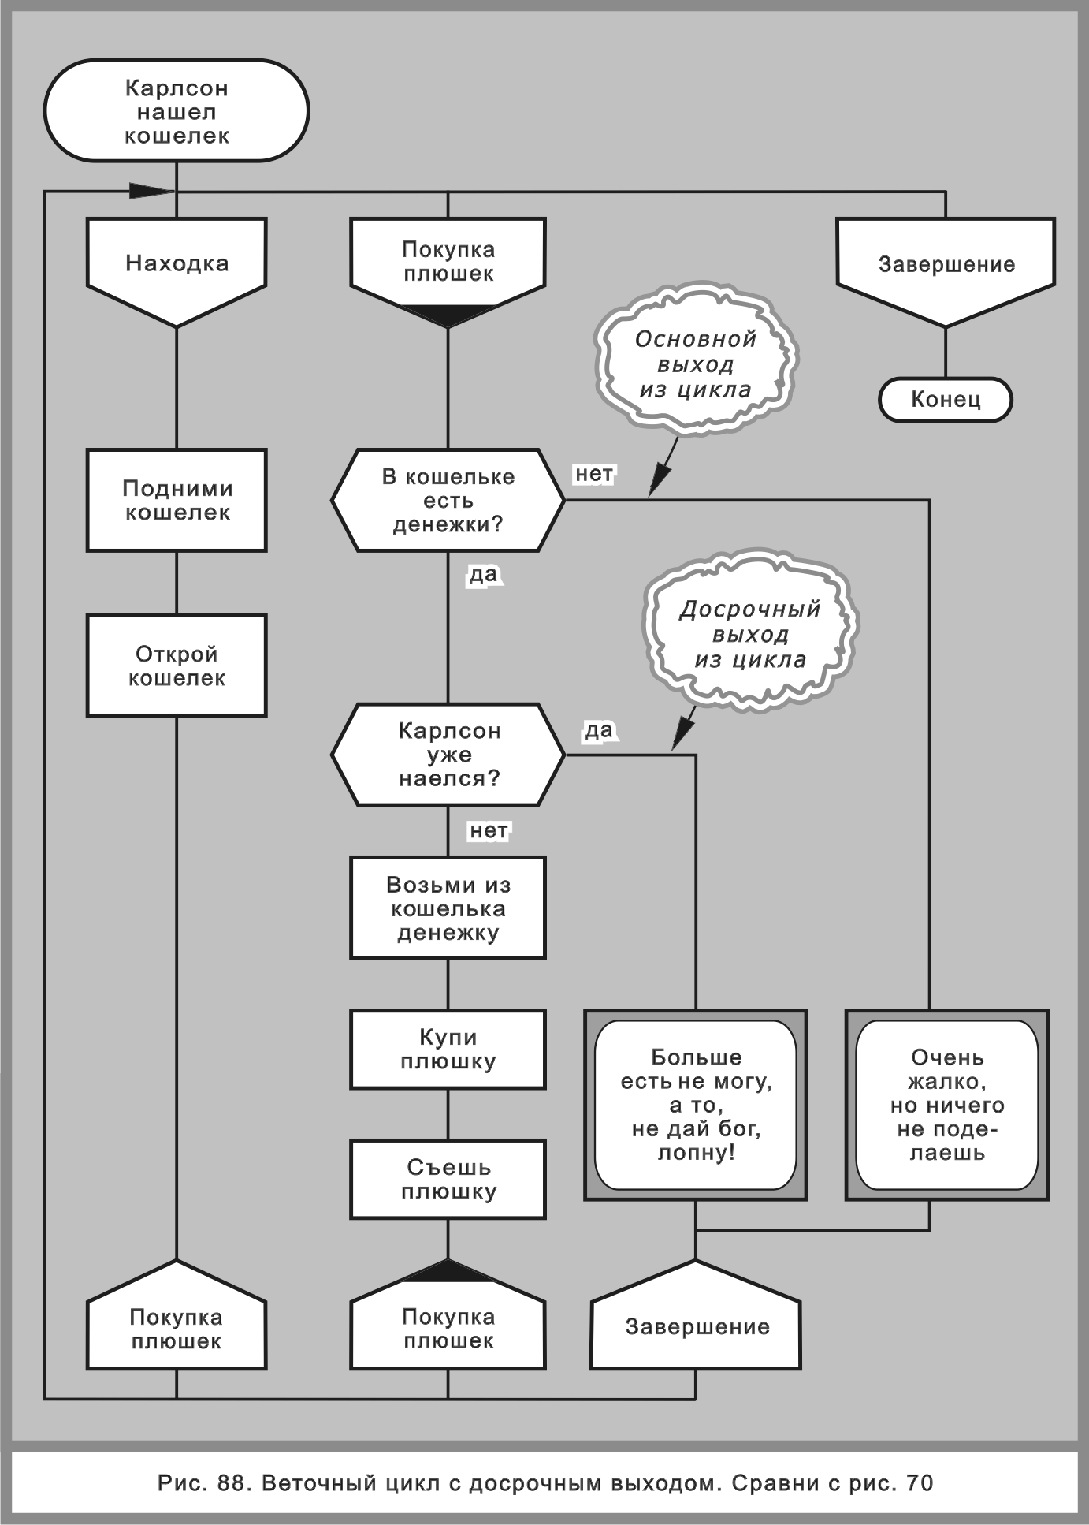

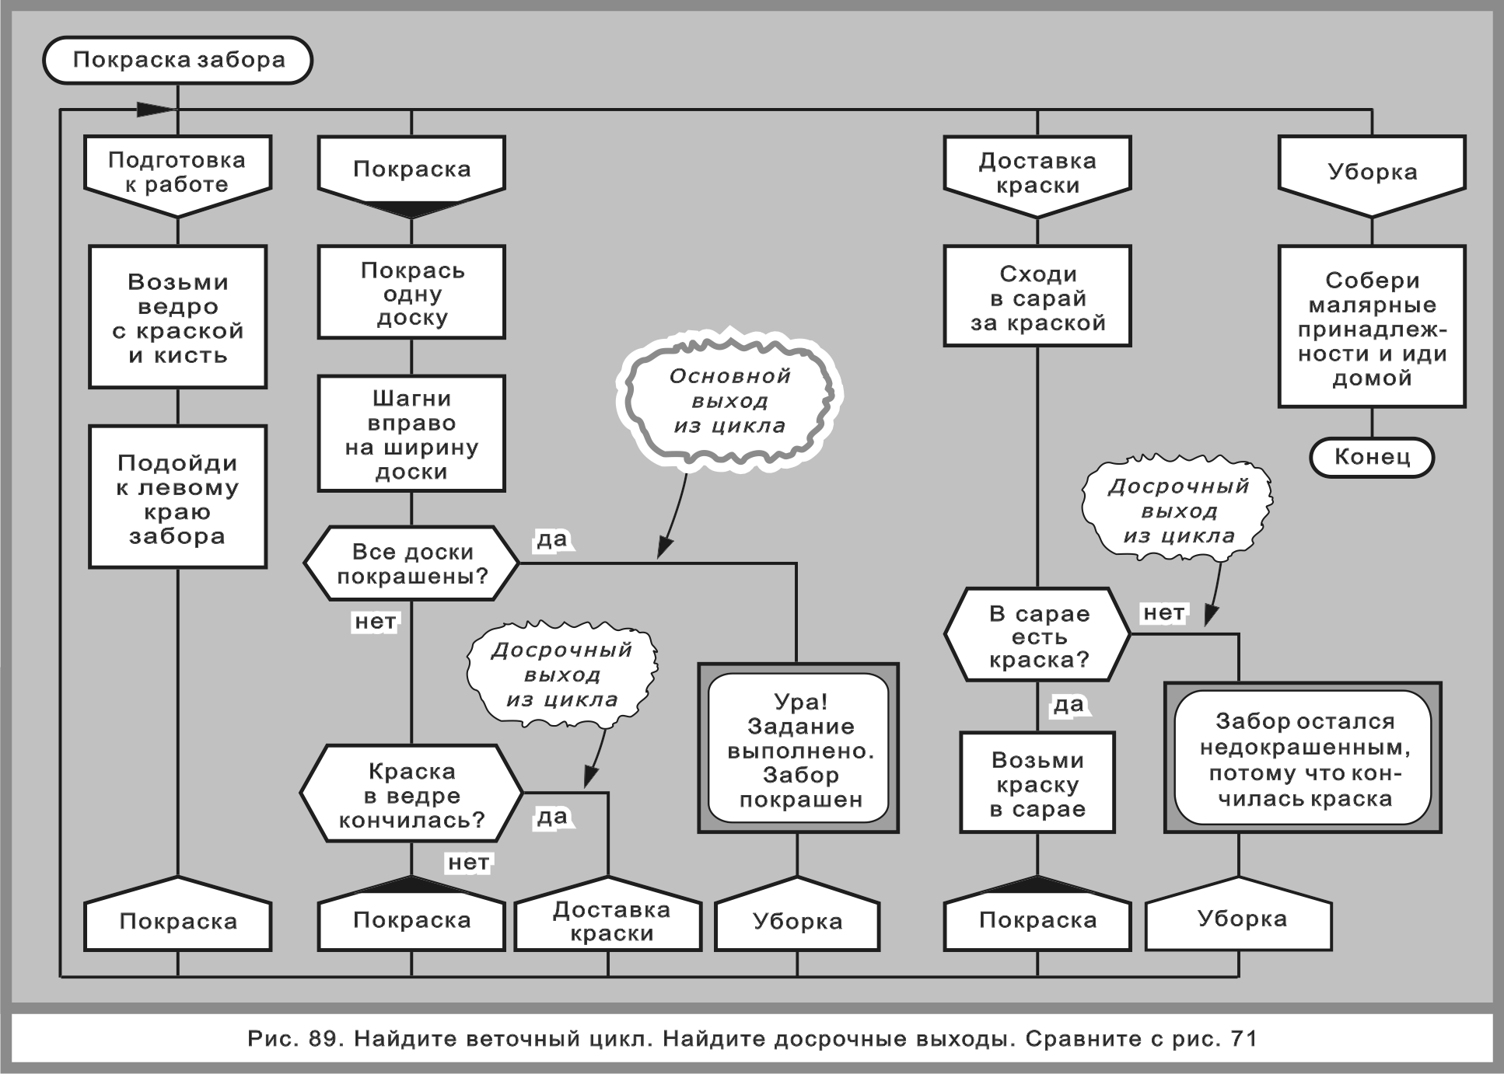

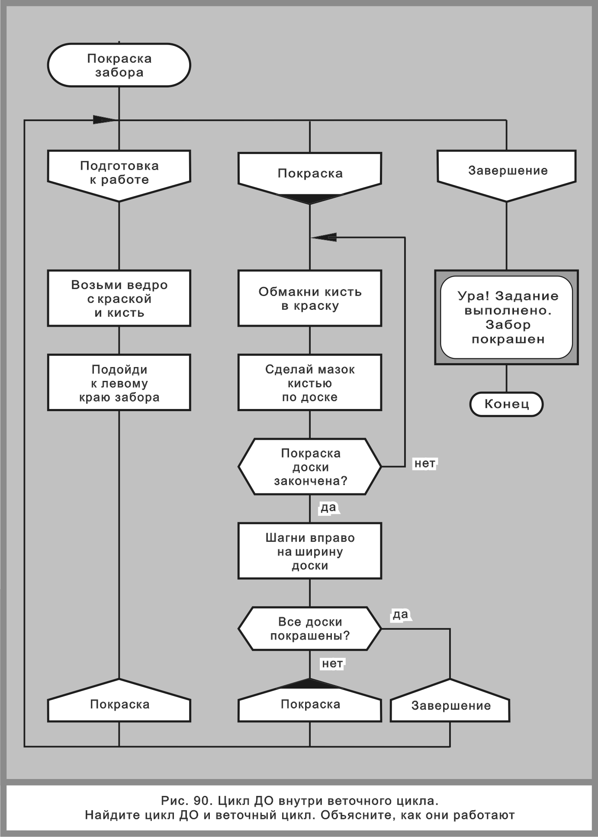

прежний подход исчерпал себя
Описание циклов с помощью текста следует признать устаревшим. Визуальные циклы гораздо удобнее и эффективнее.
Существующая «текстовая» традиция возводит в ранг закона «насилие» над мыслью программиста, заставляя его, в частности, вводить никому не нужные и нередко опасные инверсии логических условий.
Например, язык Си требует: «выход из цикла производится только по false». Данное требование заставляет «искалечить» пример на рис. 68 и заменить утвердительный вопрос «Все доски покрашены?» на отрицательный «Доски не покрашены?».
Это явно противоречит рекомендациям эргономики, согласно которым отрицательные вопросы нежелательны, ибо провоцируют ошибки [2].
ВЫВОДЫ
1. В различных текстовых языках при описании циклов применяются разные наборы ключевых слов, имеющих к тому же разную семантику. Неразбериху усугубляют отличия в логике окончания цикла. Например, в языке Си для циклов while и do-while условие окончания цикла соответствует значению false или 0, условие продолжения — значению true или 1. В языке Паскаль картина иная: в цикле while-do выход из цикла соответствует значению false, а в цикле repeat-until по каким-то загадочным причинам применяется диаметрально противоположный принцип: выход из цикла производится, когда логическое выражение принимает значение true. Все эти путаные правила программист обязан знать и неукоснительно выполнять.
2. Отсутствие унификации ключевых слов и разнобой в определении условий выхода из цикла является серьезным недостатком. Программисты вынуждены зубрить ключевые слова и значения условий, причем освоение каждого следующего языка требует новой зубрежки.
3. С точки зрения визуального программирования, указанные трудности являются надуманными и легко устраняются. Надо лишь отказаться от сложившихся привычек и устаревших стереотипов мышления, связанных с текстовым программированием. Визуализация качественно меняет ситуацию, поскольку текст больше не является единственным носителем информации.
4. Визуальные образы уменьшают нагрузку на память программиста. Ликвидируют ошибки, вызванные неправильным пониманием семантики ключевых слов. Отменяют ненужные ограничения. Предоставляют пользователю богатую палитру выразительных средств. И в конечном итоге обеспечивают более высокую понимаемость алгоритмов и программ.
5. Визуализация циклов — весьма полезный инструмент, так как сложные вложенные циклы со многими выходами часто бывают источником трудных ошибок. Многие из них возникают из-за путаницы, связанной с устаревшей привычкой описывать циклы словами. Сегодня никто не пытается заменить конструкторские и строительные чертежи словесными описаниями. По мнению автора, текстовая форма записи циклов во многих случаях является таким же анахронизмом, как словесное описание механического чертежа или электрической схемы.

